Français 3 Essential Unit Question:
Unité 2 Leçon 2 What brings happiness?

I can talk about relationships.

Les Questions à discuter
Comment sont tes relations familiales ?
Y a-t-il des problèmes familiaux?
Comment sont tes rapports entre amis/camarades/profs ?
Y a-t-il des conflits entre amis/camarades/profs ?
Comment réagis-tu quand il y a des conflits ?
Comment réagissent les autres (tes parents/ tes amis) quand il y a des conflits?
Qu’est-ce qui te rend heureux/ malheureux ?
Qu’est-ce qui rend heureux/malheureux les autres ?
Qu’est-ce que tu fais quand tu es heureux/ malheureux ?
Qu’est-ce que les autres font quand ils sont heureux/ malheureux ?
Les Verbes
faire confiance à  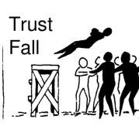 | rire | contrarier | respecter | agacer
accuser | résoudre | pleurer | garder un secret | être heureux
envoyer un email | crier | partager
Les Verbes Pronominals
se disputer/ se chamailler | s’excuser/ demander pardon | se sentir mal | s’entendre bien | se respecter  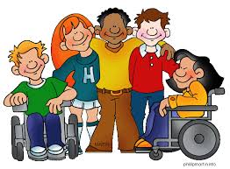
se parler | se méfier de | se plaindre | s’envoyer des textos | s’appeler
s’aimer | s’aimer bien | se fâcher/se mettre en colère | s’aider

Donner des Conseils
Il (n’) est pas important de… Il (ne) faut (pas)… A mon avis… essentiel
juste
naturel
bon

Questions :
Qu’est-ce que je dois faire ?
Qu’est-ce que je peux faire ?
Qu’est-ce que tu penses ?
Que me conseilles-tu de faire ?
LES PRONOMS

Les pronoms d’objet DIRECT
le
la
l’
les

Les pronoms d’objet INDIRECT
lui
leur

Les pronoms d’objet DIRECT OU INDIRECT
me
te
nous
vous

La position des pronoms

L’ordre des pronoms
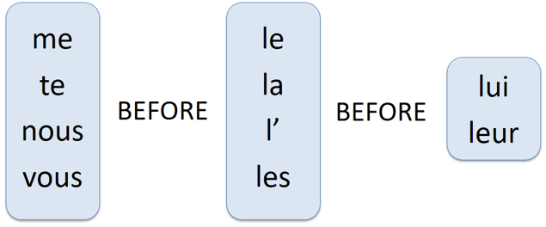
Regular Verbs: -er -ir -re

-e -ons -is -issons -s -ons
-es -ez -is -issez -s -ez
-e -ent -it -issent --- -ent

* = (irregular verb)

*Faire confiance à (to trust)  Je fais  Tu fais  Il fait  Nous faisons  Vous faites  Ils font | *Rire (to laugh)  Je ris  Tu ris  Il rit  Nous rions  Vous riez  Ils rient | Contrarier (to upset)  Je contrarie  Tu contraries  Il contrarie  Nous contrarions  Vous contrariez  Ils contrarient
*Agacer (to annoy)  J’agace  Tu agaces  Il agace  Nous agaçons  Vous agacez  Ils agacent | Accuser (to accuse)  J’accuse  Tu accuses  Il accuse  Nous accusons  Vous accusez  Ils accusent | *Résoudre (to resolve)  Je résous  Tu résous  Il résout  Nous résolvons  Vous résolvez  Ils résolvent
Garder (to keep)  Je garde  Tu gardes  Il garde  Nous gardons  Vous gardez  Ils gardent | Respecter (to respect)  Je respecte  Tu respectes  Il respecte  Nous respectons  Vous respectez  Ils respectent | *Partager (to share)  Je partage  Tu partages  Il partage  Nous partageons  Vous partagez  Ils partagent
*Envoyer (to send)  J’envoie  Tu envoies  Il envoie  Nous envoyons  Vous envoyez  Ils envoient | Pleurer (to cry)  Je pleure  Tu pleures  Il pleure  Nous pleurons  Vous pleurez  Ils pleurent | Crier (to yell)  Je crie  Tu cries  Il crie  Nous crions  Vous criez  Ils crient
*Être heureux (to be happy)  Je suis  Tu es  Il est  Nous sommes  Vous êtes  Ils sont | Se disputer (to fight)  Je me dispute  Tu te disputes  Il se dispute  Nous nous disputons  Vous vous disputez  Ils se disputent | Se parler (to talk to each other)  Je me parle (to myself)  Tu te parles (to yourself)  Il se parle (to himself)  Nous nous parlons (each other)  Vous vous parlez (each other)  Ils se parlent (each other)
S’aimer (to love each other)  Je m’aime (myself)  Tu t’aimes (yourself)  Il s’aime (himself)  Nous nous aimons (each other)  Vous vous aimez (each other)  Ils s’aiment (each other) | Se respecter (to respect each other)  Je me respecte (myself)  Tu te respectes (yourself)  Il se respecte (himself)  Nous nous respectons (each other)  Vous vous respectez (each other)  Ils se respectent (each other) | *S’appeler (to be called)  Je m’appelle  Tu t’appelles  Il s’appelle  Nous nous appelons  Vous vous appelez  Ils s’appellent
*S’envoyer (to send each other)  Je m’envoie  Tu t’envoies  Il s’envoie  Nous nous envoyons  Vous vous envoyez  Ils s’envoient | S’aider (to help each other)  Je m’aide  Tu t’aides  Il s’aide  Nous nous aidons  Vous vous aidez  Ils s’aident | S’entendre (to get along)  Je m’entends  Tu t’entends  Il s’entend  Nous nous entendons  Vous vous entendez  Ils s’entendent
*Se mettre en colère (to get upset)  Je me mets …  Tu te mets …  Il se met …  Nous nous mettons …  Vous vous mettez …  Ils se mettent … | *Se sentir bien/mal (to feel good/bad)  Je me sens …  Tu te sens …  Il se sent …  Nous nous sentons …  Vous vous sentez …  Ils se sentent … | *Se plaindre de (to complain of)  Je me plains  Tu te plains  Il se plaint  Nous nous plaignons  Vous vous plaignez  Ils se plaignent
S’excuser (to excuse oneself)  Je m’excuse  Tu t’excuses  Il s’excuse  Nous nous excusons  Vous vous excusez  Ils s’excusent | Se méfier de (to distrust)  Je me méfie… de ta gentillesse  Tu te méfies  Il se méfie  Nous nous méfions  Vous vous méfiez  Ils se méfient

